新 书 推 荐

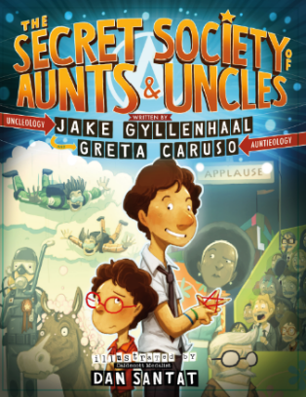
中文书名：《叔叔阿姨秘密协会》
英文书名：The Secret Society of Aunts and Uncles
作 者：Jake Gyllenhaal and Greta Caruso; illustrated by Dan Santat
出 版 社：Jean Feiwel at Feiwel & Friends
代理公司：WME
页 数：50页
出版时间：2023年9月5日
代理地区：中国大陆、台湾
审读资料：电子稿
类 型：故事绘本

市场上从来不缺讲述父母亲情，隔代亲情，兄弟姐妹情，友情这些主题的童书
但是姨姨姑姑，舅舅叔叔亲情呢？这些却很少被提及
说起来多数直系亲情总是多了几分严肃的味道
可是和小姨或者小舅一起，那可就不一样了
他们可以和你一起探险玩乐，一起游戏畅想，一起捣蛋无厘头
这种成长的快乐体验是无与伦比的，也是值得探寻和好好珍藏的……

这本书里，当被问询什么时候是外甥的bedtime时，不是八点，也不是九点，一个合格的舅舅告诉你，这些答案都不对，应该是父母踏入房门的前一刻！

一次鲁莽、神奇的冒险
一次独到的视角 带你探索拥有叔叔或阿姨到底意味着什么
学习如何培养维护亲密关系 以及在平淡的日常中收获乐趣

该书绘者是Dan Santat是2015凯迪克金奖获得者
---《小白找朋友》The adventures of Beekle也是《纽约时报》畅销书作家和插画家

作者Caruso说：
"As a new mom, I'm eager for my kid — and all kids — to remember that they should look to their aunts and uncles for a special kind of love and honesty, and what better way to do that than an adventure in the Secret Society for Aunts and Uncles?"

更多信息请点击：Jake Gyllenhaal Announces Debut Children's Book about Aunts and Uncles (people.com)

内容简介：

“叔叔学”、“阿姨学”的艺术十分神圣，但是10岁的利奥（Leo）的叔叔莫（Mo） ——一位无知又好心的文具销售员——还暂时没有明白这一点。

《叔叔婶婶的秘密协会》展示了我们该如何学会彼此保持亲密，我们可以在最简单的事情中找到爱。杰克·吉伦哈尔（Jake Gyllenhaal）和格里塔·卡鲁索（Greta Caruso）在这本有趣而真诚的图画书中，描绘了滑稽又充满爱意的形象——一段儿童生活中最重要的关系之一，配以获奖插画师丹·桑塔特（Dan Santat）诙谐而富有创造性的插画。

作者简介：

杰克·吉伦哈尔（Jake Gyllenhaal）是演员、制片人，曾获奥斯卡奖和托尼奖提名，最重要的是，他还是拉蒙娜（Ramona）和格洛丽亚（Gloria）的叔叔。他出生在洛杉矶，从孩提时代起就和格里塔 · 卡鲁索（Greta Caruso）（他的合著者）是最好的朋友。

格里塔· 卡鲁索（Greta Caruso）是一小群名人叔叔阿姨们的侄女。（她也是文森特（Vincent）有志向的名人阿姨。）作为一个终生渴求知识的读者——企业家、制片人——格里塔非常享受和她最好的朋友杰克（Jake）共同完成她的这第一本书。

丹·桑塔特（Dan Santat）是凯迪克奖获得者，也是《纽约时报》畅销书作家和插画家，著有《毕克尔历险记》和公路旅行、时间旅行历险记《我们到了吗？》。他的作品还出现在许多图书、章节书和中年级小说中，包括大卫·皮尔基（Dav Pilkey）的瑞奇·瑞科塔系列。丹和妻子、两个孩子以及许许多多的宠物住在南加州。

内文插图：

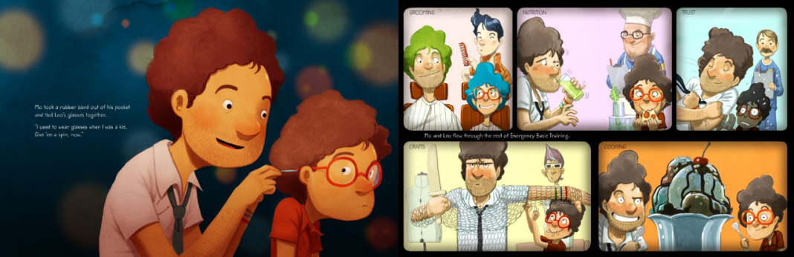

谢谢您的阅读！
请将回馈信息发至：Echo Xue（薛肖雁）
安德鲁﹒纳伯格联合国际有限公司北京代表处
北京市海淀区中关村大街甲59号中国人民大学文化大厦1705室, 邮编：100872
电话：010-82449325
传真：010-82504200
Email: Echo@nurnberg.com.cn
网址：www.nurnberg.com.cn
微博：http://weibo.com/nurnberg
豆瓣小站：http://site.douban.com/110577/
微信订阅号：ANABJ2002

